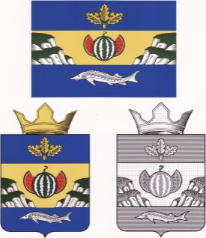

**РОССИЙСКАЯ ФЕДЕРАЦИЯ**

**АДМИИСТРАЦИЯ**

**ГОРНОБАЛЫКЛЕЙСКОЕ СЕЛЬСКОЕ ПОСЕЛЕНИЕ**

**ДУБОВСКИЙ МУНИЦИПАЛЬНЫЙ РАЙОН ВОЛГОГРАДСКАЯ ОБЛАСТЬ**

ПОСТАНОВЛЕНИЕ

От_12.01.2017г № 3

*О внесении изменений в постановление администрации Горнобалыклейского сельского поселения № 20 от 10.08.2015* *«Об утверждении административного регламента по предоставлению муниципальной услуги «Предоставление земельных участков, находящихся в государственной или муниципальной собственности, гражданам для индивидуального жилищного строительства, ведения личного подсобного хозяйства в границах населенного пункта, садоводства, дачного хозяйства, гражданам и крестьянским (фермерским) хозяйствам для осуществления крестьянским (фермерским) хозяйством его деятельности на территории Горнобалыклейского сельского поселения»*

В связи с изменением законодательства Российской Федерации вступившими в силу с 01.07.2017 года, на основании Устава сельского поселения

ПОСТАНОВЛЯЮ:

1. Внести изменения в постановление администрации Горнобалыклейского сельского поселения № 20 от 10.08.2015 «Об утверждении административного регламента по предоставлению муниципальной услуги «Предоставление земельных участков, находящихся в государственной или муниципальной собственности, гражданам для индивидуального жилищного строительства, ведения личного подсобного хозяйства в границах населенного пункта, садоводства, дачного хозяйства, гражданам и крестьянским (фермерским) хозяйствам для осуществления крестьянским (фермерским) хозяйством его деятельности на территории Горнобалыклейского сельского поселения»:

- исключить из названия постановления слова «в государственной»

- исключить из названия административного регламента слова «в государственной»

2. Контроль над исполнением настоящего постановления оставляю за собой.

Глава Горнобалыклейского

сельского поселения М.И.Пичугин